生徒指導総合対策会議

Vol.20

(2012年7月5日号)
～「ubiquitous（ ユビキタス）」とは「どこにでも存在する」を意味するラテン語。
「いつでも、どこでも、だれでも」関わることのできるネットワーク環境のこと ～

情報モラル資料の紹介

今回は、授業や全校集会等で活用できる資料について紹介します。
情報モラル資料の入手方法については次ページで紹介します。

★･全校・学年・ＰＴＡ集会等で一般的な情報モラルの説明をする場合･

☞「携帯電話・インターネット指導」 ☞「携帯電話・インターネット指導の要点」（PDF）
（PowerPointスライド資料） 各スライド資料の説明ポイントを掲載
例
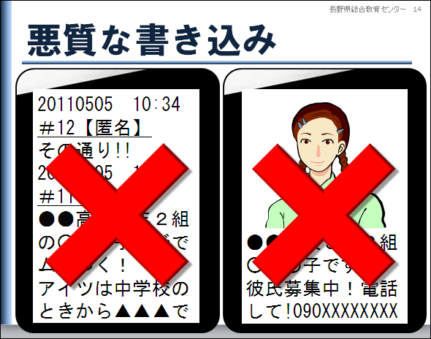
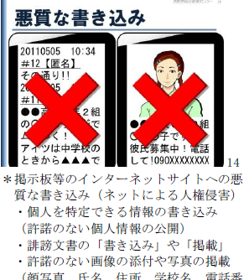
例

必要なスライドを選んで利用できます。

★･授業・ホームルームで個別の内容を詳しく扱う場合･

☞「ネットトラブル 予防と対応」に事例が24テーマあります。
☞必要なテーマに絞って説明することができます。
☞各テーマ、A4一枚の資料になっていますので、10分程度で説明できます。

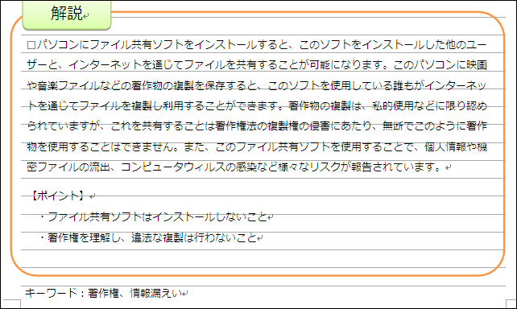
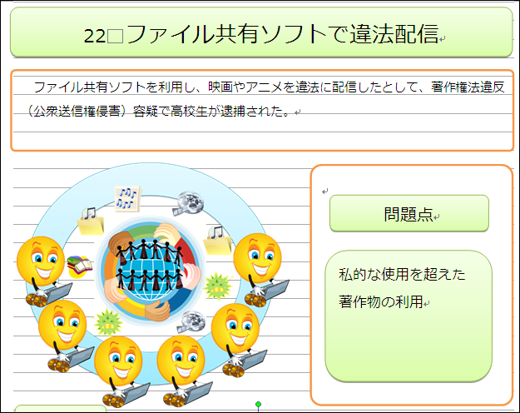
（A4上部で、トラブル事例を挙げています。） （A4下部で、解説と予防ポイントを載せています。）
例

★今回紹介した資料は自由に変更して使用することができます。
長野県総合教育センターホームページから
資料の
入手方法
トップページ右下
「教育情報事業」

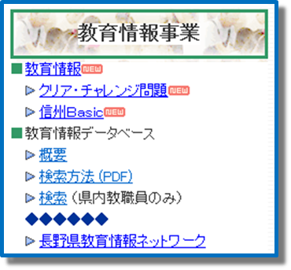


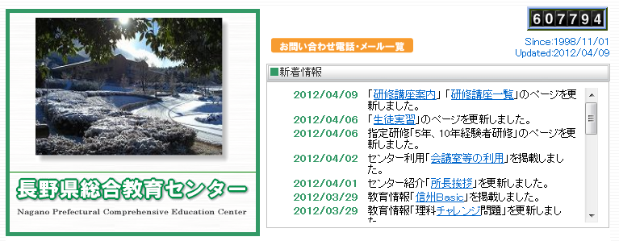
教育情報をクリック

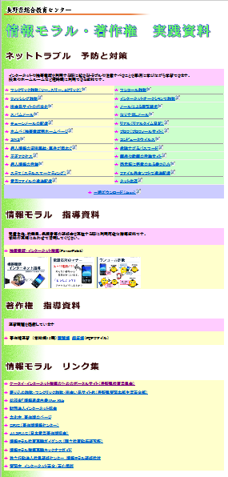




ここをクリック

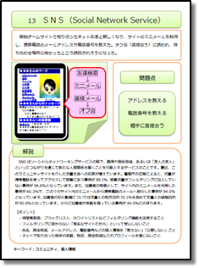

授業やホームルームなど
短時間に利用できる資料
です。（各A4サイズ１ページ）

研修会を実施する際に利用
可能な指導資料です。
学校の実情にあわせて活用
してください。
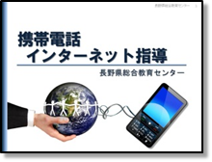
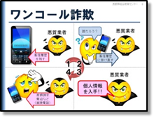
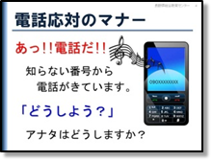

今後の掲載予定 ・携帯電話とスマートフォンの違いについて
・ネットのできるポータブル・オーディオ・プレーヤーやゲーム機について

※ 「ユビキタス＠ｎａｇａｎｏ」のバックナンバー等、指導資料をご活用ください。
ケータイ・インターネット指導のためのポータルサイト
長野県教育委員会ＨＰ ⇒ 学校教育 ⇒ 生徒指導のページへ ⇒ ケータイ･インターネットの指導のためのポータルサイト
http://www.pref.nagano.lg.jp/kyouiku/kyougaku/ubiquitous.htm

※ 下記まで、ご質問やご要望をお寄せください。
生徒指導総合対策会議事務局 担当：長野県教育委員会事務局教学指導課心の支援室 生徒指導係
Tel 026-235-7436（直通） Fax 026-235-7495 E-mail kokoro@pref.nagano.lg.jp

